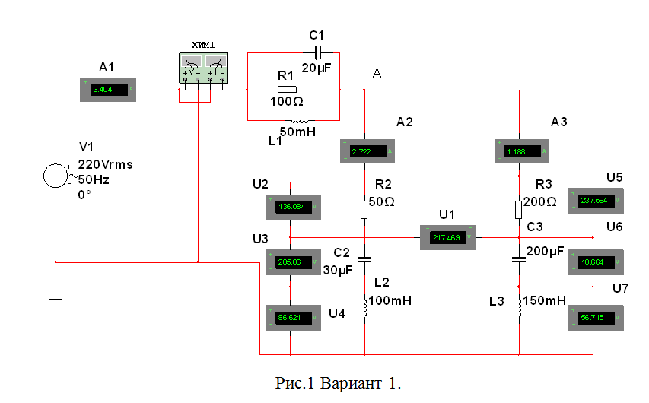
№ | R1  Ом | R2  Ом | R3  Ом | C1  мкФ | C2  мкФ | C3  мкФ | L1  мГн | L2  мГн | L3  мГн
1 | 90 | 51 | 145 | 20 | 31 | 150 | 50 | 95 | 150
Задание.
- Собрать схему в MULTISIM.
- Провести расчет токов методами контурных токов и узловых потенциалов.
- Сравнить результаты расчетов и моделирования.
- Провести расчет баланса активной и реактивной мощности.
- Построить векторную диаграмму суммы токов для узла А.
Внимание!! В свойствах амперметров и вольтметров нужно их переключить на переменный ток (DC поменять на AC) иначе они будут показывать значения близкие к нулю.
Ваттметр нужно взять из меню Simulate – Instruments. Ваттметр работает на переменном и постоянном токе одинаково.

